第二部分 判断推理
（共30题，参考时限30分钟）

一、图形推理（共10题。每道题包含两套图形和可供选择的4个图形。这两套图形具有某种相似性，也存在某种差异。要求你从四个选项中选择你认为最适合取代问号的一个。正确的答案应不仅使两套图形表现出最大的相似性，而且使第二套图形也表现出自己的特征。）
【例题】
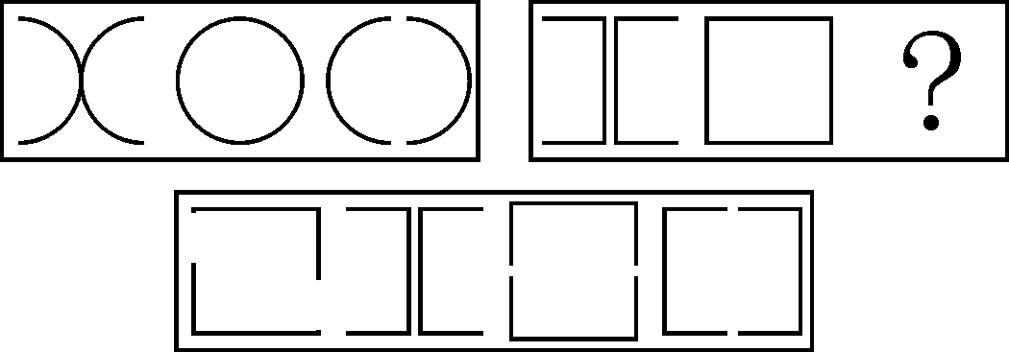
A B C D
【答案】 D
【解析】 因为只有D能使两套图形具有相似性，仅仅元素不同，一个是半圆，一个是半个正方形，但两组图形中元素的排列规律完全相同。

请开始答题：

26. （ ）
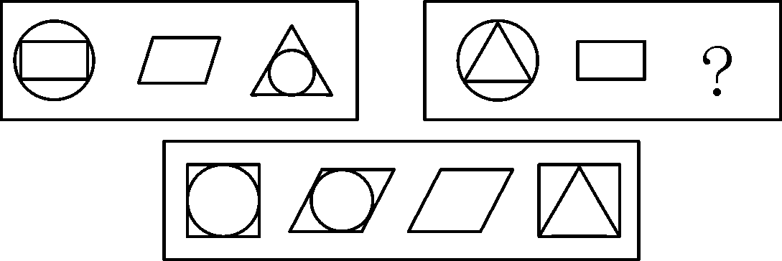
A B C D
27. （ ）
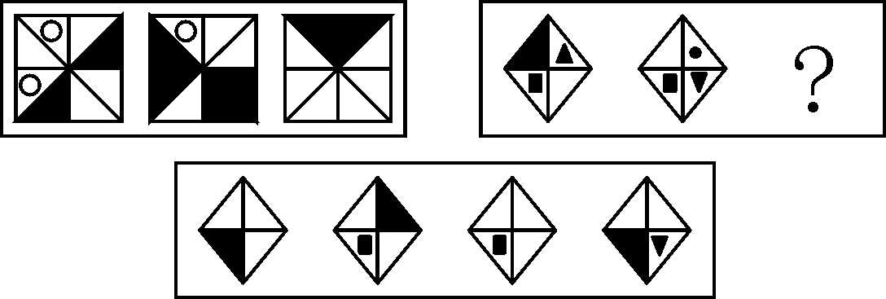
A B C D
28. （ ）
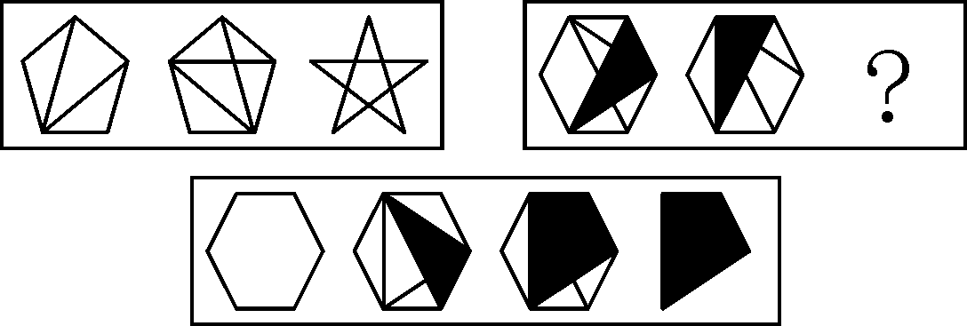
A B C D
29. （ ）
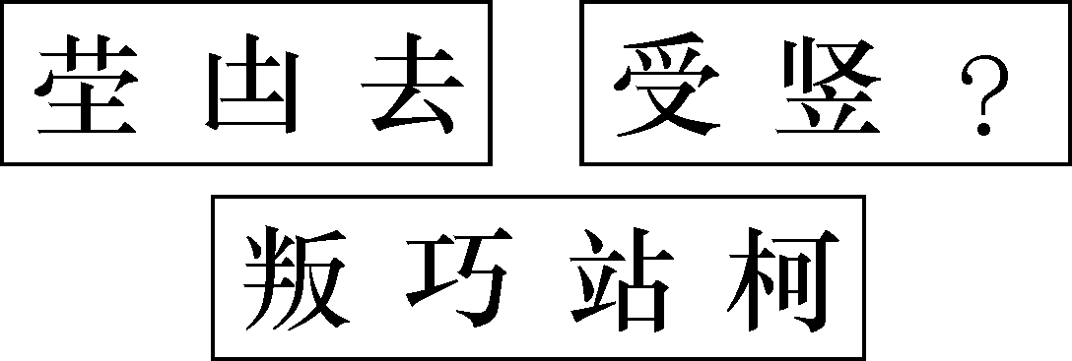
A B C D
30. （ ）
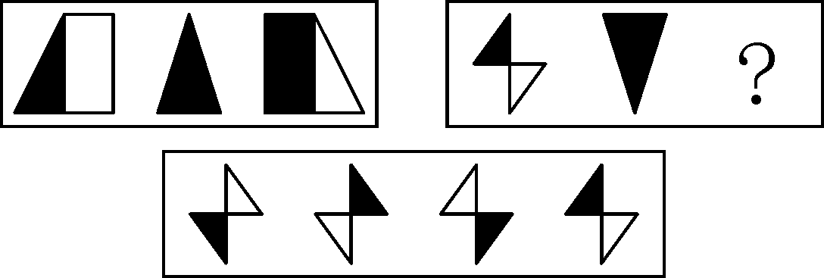
A B C D
31. （ ）
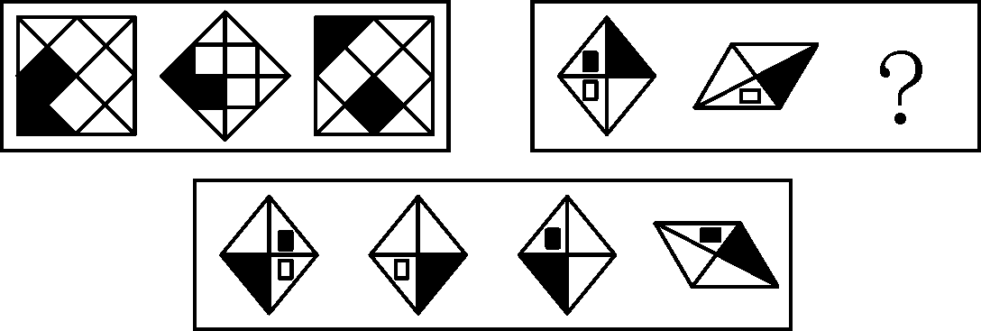
A B C D
32. （ ）
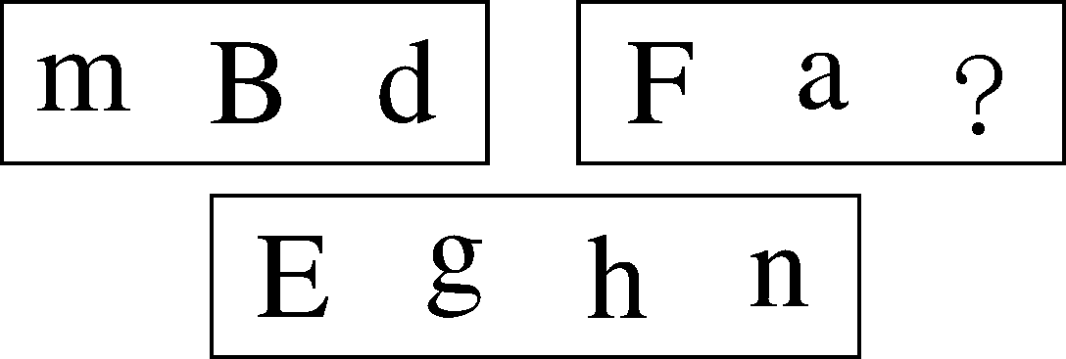
A B C D
33. （ ）
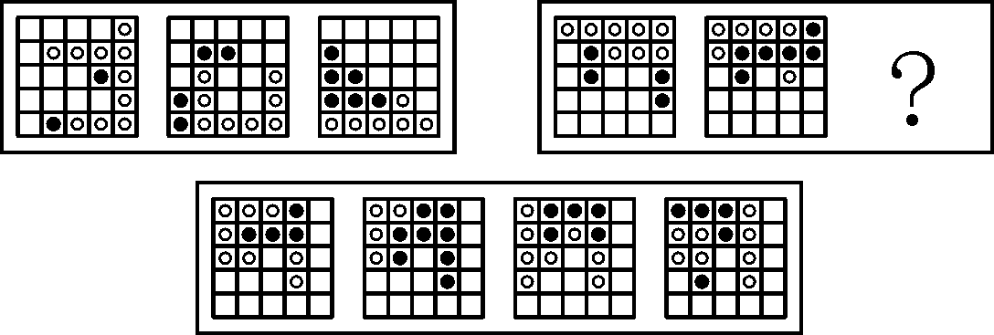
A B C D
34. （ ）
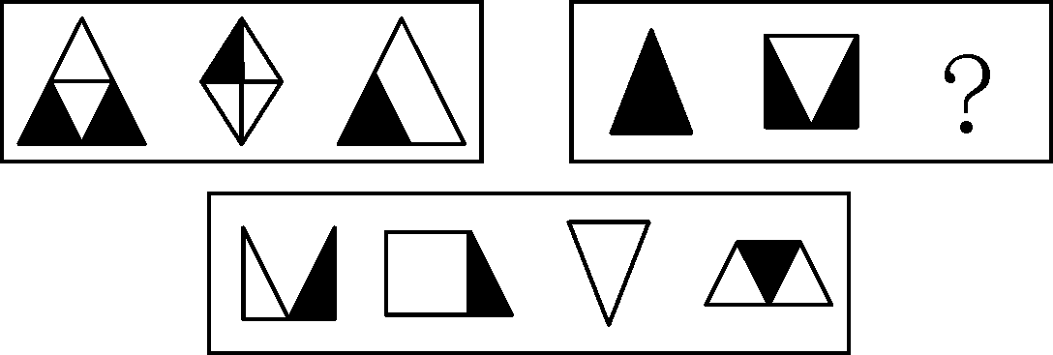
A B C D
35. （ ）
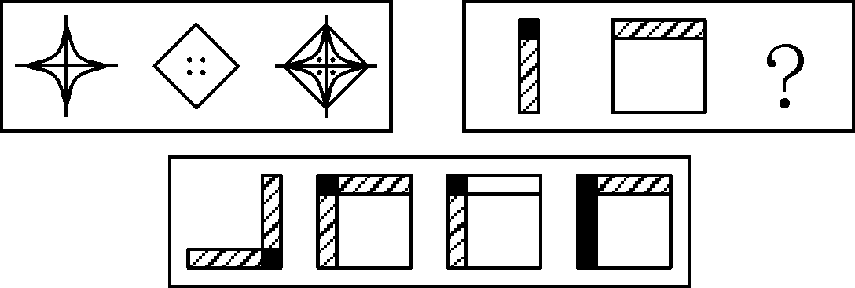
A B C D

